**Santiago lopez**  
modelo de Caso de USo

19/10/2023

# descripción / objetivo del documento

Este documento tiene como función enlistar todos los casos de uso que el jugador podrá realizar en Galaxia.

# diagrama

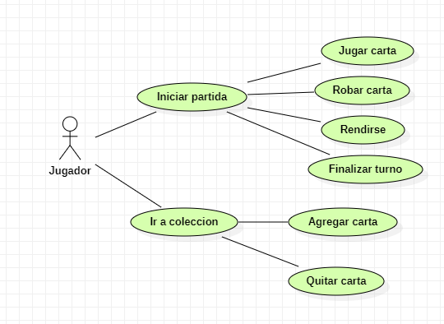

# Actores

El único actor en Galaxia es llamado **Jugador**.

# CASOS DE USO

* Iniciar partida
* Ir a Colección
* Crear un Mazo
* Robar Carta
* Jugar Carta
* Agregar y quitar carta al mazo
* Finalizar turno
* Rendirse